Длительный стаж даёт право на досрочную пенсию

С 1 января 2019 года предусмотрена досрочная пенсия для граждан, имеющих длительный трудовой стаж. Правом выйти на пенсию на два года раньше установленного пенсионного возраста могут воспользоваться женщины, имеющие страховой стаж 37 лет, и мужчины со стажем 42 года, но не раньше чем в 55 лет женщины и в 60 лет мужчины.
В настоящее время происходит постепенное повышение пенсионного возраста. Таким образом, эти два года нужно отнимать от пенсионного возраста, установленного для конкретного года рождения мужчины или женщины.
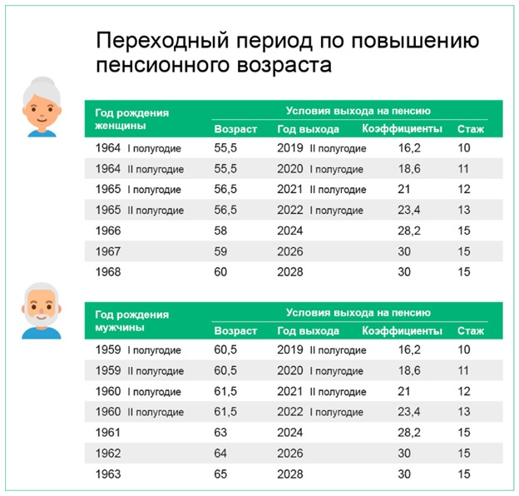
Например: для женщины, родившейся в 1966 году, законом установлен пенсионный возраст – 58 лет. Если у неё имеется 37 лет стажа, она сможет оформить пенсию на 2 года раньше, то есть в 56 лет.
В страховой стаж, дающий право на досрочный выход на пенсию, засчитываются периоды:
– работы и (или) иной деятельности, которые выполнялись на территории Российской Федерации, при условии, что за эти периоды начислялись и уплачивались страховые взносы в Пенсионный фонд Российской Федерации;
– получения пособия по обязательному социальному страхованию в период временной нетрудоспособности.
Важно! «Нестраховые» периоды - уход за детьми до полутора лет, уход за нетрудоспособными гражданами, служба в армии по призыву - в страховой стаж, дающий право на назначение досрочной пенсии по новому основанию, не засчитываются.

